关于深入推进“青年大学习”网上主题团课工作的
通知
各团总支、各团支部：
根据团省委建设青年身边共青团工作考核的最新要求，为进一步推进“青年大学习”工作，推动习近平新时代中国特色社会主义思想在青年中入耳入心，引导广大青年不忘初心、牢记使命，切实增强“四个意识”、树立“四个自信”，经研究决定，现对我校团员青年参与“青年大学习”网上主题团课有关事项通知如下：
- 学习内容
习近平新时代中国特色社会主义思想等
- 学习时间
每周一期（根据团中央实时发布而定）
- 工作流程
见附件1（关于印发《江苏共青团网上“青年大学习”工作指引》的通知）
- 工作要求
- 高度重视，科学部署。“青年大学习”网上主题团课是团中央以青年听得进、学得懂、记得住的方式方法解读习近平新时代中国特色社会主义思想的创新手段，也是团员理论学习的必修课。各团总支、团支部要从思想上高度重视、在行动上加强部署，结合实际制定学习计划，确保按时保质保量完成学习任务。
- 广泛发动，精心组织。要运用青年喜闻乐见、易于接受的形式广泛发动团员青年，各团总支探索建设“青年学习社”，扎实推进“青年大学习”线上线下同步运行，推动青年从“被动学”到“主动学”，从“任务导学”到“深度学习”，真正打通青年理论武装的“最后一公里”。
- 量化考核，务求实效。根据团市委最新工作要求，“青年大学习”网上主题团课的线上参与度将与“智慧团建”系统中的团员数密切挂钩。各团总支要结合“智慧团建系统各自录入情况，全员完成每一期大学习任务。本项工作将纳入年底共青团工作考核。

见附件1（关于印发《江苏共青团网上“青年大学习”工作指引》的通知）
附件2：“青年大学习”网上主题团课参与情况量化指标

共青团江苏省无锡交通高等职业技术学校委员会
2020年7月7日

附件1：
关于印发《江苏共青团网上“青年大学习”
工作指引》的通知

各设区市、县（市、区）团委，省级机关团工委，省部属企业、科研院所、高校团委，省级行业团工委：
为深入学习贯彻习近平新时代中国特色社会主义思想，聚焦为党育人这个主责主业，进一步组织发动全省团员青年积极参与团中央网上“青年大学习”，总结和提升工作方法，建立和完善评价体系，深入推进我省“青年大学习”取得实效，现结合我省共青团工作实际，制定工作指引。
一、目的意义
网上“青年大学习”是动员团员青年学习领会习近平总书记系列重要讲话精神的关键举措，是每一名团员青年接受思想政治教育的权利和义务。“青年大学习”通过青年化阐释、产品式转化，每周推出专题H5产品，受到了团员青年欢迎。江苏共青团开发“江苏省青年大学习”小程序，推出“工作十法”，旨在推动全省各级团组织通过组织化动员，最大范围扩大学习覆盖面，有效提升江苏共青团的引领力、组织力和服务力，让全省团员青年更加便捷、有效参与“青年大学习”，养成自觉参与“青年大学习”的习惯，将学习引向深里，引往实里，引到心里。

二、参与方式
1．关注“江苏共青团”公众号。
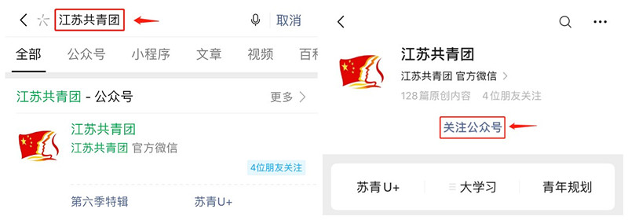
2．在公众号菜单栏找到“大学习”，并授权登录。如之前已授权，将自动跳转。
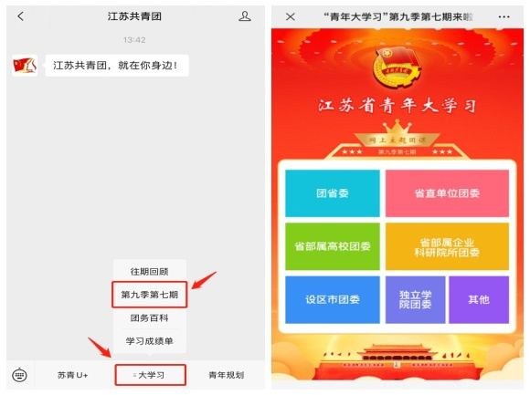
3．确认个人信息。“江苏省青年大学习”小程序分为“团省委”“省直单位团委”“省部属高校团委”“省部属企业、科研院所团委”“设区市团委”“独立学院团委”“其他”等七个端口，各级团组织以下拉菜单形式出现在对应端口类别。如之前已报名，将自动跳过该步骤，直接进入到“确认个人信息”页面，点击“确定”按钮进入课程。（注意：每个微信号每期课程仅记录一次报名）
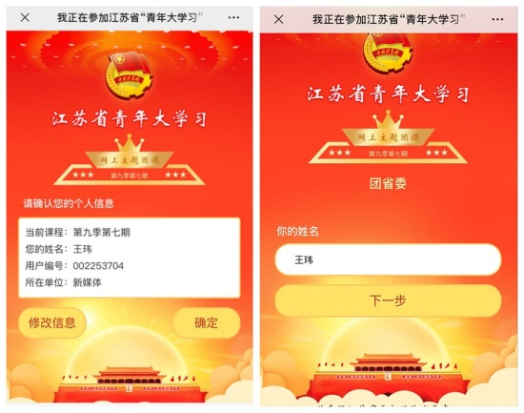
4．生成学习成绩单。在公众号菜单栏“大学习”中点击“学习成绩单”，即可查询往期学习情况，并可下载保存。开发“学习成绩单”是为了记录每周学习情况（每期周日下午18点前应完成学习，过期不补），各级团组织在各类评优评先中应做到“学习成绩单”必查。
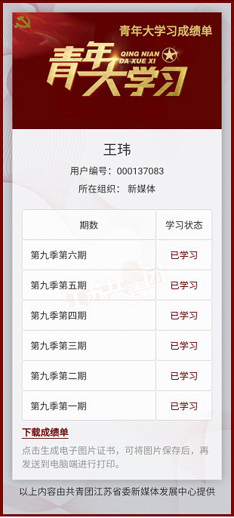
三、工作方法
近一年来，我省“青年大学习”网上主题团课学习热情持续高涨，比学赶超的氛围愈发浓厚，各级团组织逐步形成“推送—学习—反馈—通报—考核—评优”的学习闭环，现推出“工作十法”，供大家参考学习。
1．导向法。团组织自觉将“青年大学习”作为当前组织青年参与政治理论学习、引领青年思想的重要政治任务，坚持以大学习为导向，将学习贯穿于基层团组织建设的各个环节，将网上”青年大学习”纳入“三会两制一课”等团的组织生活刚性约束中，形成聚焦主责主业、强化思想引领的鲜明导向。
2．示范法。团干部充分发挥带头示范作用，做到每期必学，并适时在朋友圈、工作群转发学习内容和成果，提醒并带动身边团员青年积极参与大学习，形成“一人领学、众人参学”，在所在团组织营造浓厚的学习氛围，确保每一名团员青年接受思想教育不掉队，不断扩大学习的覆盖面。
3．轨迹法。印制“青年大学习”成长记录手册并发放至团员青年手中，将其作为青年成长的印记，记录团员青年参与大学习的心得体会。团员青年每周记录学习内容，团支部每月组织开展心得分享会，团总支围绕每季学习主题总结成果，并将学习成绩记入“第二课堂成绩单”，有效激发团员青年学习积极性。
4．矩阵法。团组织通过微信平台、微信群、QQ群等各类新媒体矩阵，第一时间层级化推送江苏共青团官微“青年大学习”链接；同时，综合运用视频、图片、文字、H5等形式开展“大阅读”大讨论”及专题知识竞赛等活动，把团员青年在“线上”召集起来、“线下”凝聚起来，增强团员青年学习的荣誉感。
5．联动法。将“青年大学习”纳入学校大德育工作格局，联合教育主管部门出台相关文件，依托学校条线的组织体系，广泛发动团干部、思政教师队伍、辅导员、班主任引导学生团员参与网上“青年大学习”，并将参与情况纳入青年教师和学生入团、入党、评优等考评，对学习比例过低的单位，减少“两红两优”等评优评先名额，同时对学校的团组织负责人进行提醒。
6．激励法。各级团组织将参与网上“青年大学习”情况与发展团员、推优入党、评优表彰、学习培训以及“西部计划”“苏北计划”招募等结合起来，激发广大团员青年学、比、赶、超的内生动力，实现从“要我学”向“我要学”转变。对参学比率高的团组织，优先考虑团员发展指标；参学次数足的团员青年优先推优，组织工作得力的团干部给予表扬肯定。适时通报各级团组织履职尽责情况。
7．传导法。理顺组织架构，明确工作职责，推动层层抓落实，形成“团委、团总支、团支部、团小组、团员”五个层面相互支撑、循环提升的树状工作脉络。重点发挥团委“桥头堡”作用，团委定期向团总支部署学习任务，团支部畅通学习的“毛细血管”，团小组督促每名团员青年学习，真正打通学习“最后一米”。
8．提醒法。建立提醒工作机制，每周向相关团组织通报上一周学习排名情况，并反馈本周学习情况，逐步形成横向比学赶超、纵向自我优化的学习效果。针对学习率较低的基层组织开展点对点监督引导、重点帮扶，对参学情况长期不理想的团组织要开展约谈。
9．积分法。探索建立积分模式，用量化积分的方式记录团员参与“青年大学习”情况，包括学习完成度、学习心得体会、主题演讲等内容。注重积分结果运用，把积分量化结果作为评价团支部和团员先进性的重要依据，也作为入团积极分子入团前团课教育的必修课。
10．产品法。开发“青年大学习”文创产品，将学习内容与青年审美相结合，设计开发笔记本、书签、冰箱贴、水杯、玩偶等有意思有意义的文创产品，让广大团员青年在日常生活中感受浓厚的学习气息，在潜移默化中接受熏陶。
四、工作要求
1．全力组织，广泛发动。各级团组织要高度重视“青年大学习”的重要意义，组织发动团员青年通过学习程序参与学习，并以此为重要工作抓手，着力推动习近平新时代中国特色社会主义思想入青年心。团省委新媒体发展中心将每周通过江苏共青团官方微信通报情况，根据参与率进行发布。
2．全员参与，主动学习。各级团组织要加强宣传，通过网上“青年大学习”深入激发团员意识、提升团员荣誉感、体现团员先进性，让每一名团员青年充分认识参与网上主题团课的重要意义，切实将参与学习视为一项权利和义务，确保应学尽学，以提升“青年大学习”的参与度和覆盖面。目前在调研基础上设定，设区市总体参与率应不低于60%，高校（含本科、高职、独立学院）参与率应不低于70%，省直单位、省部属企业、科研院所参与率应不低于60%。
3．全程督导，力促成效。各级团组织应充分认识网上“青年大学习”既是思想政治教育必修课，也是激活基层组织、丰富组织生活的重要形式，从从严治团的站位看待学习，严格按照要求做好对本级及下一级团组织的学习督导，适时发布本级或下一级团组织学习参与情况，并按团中央要求将其纳入工作考核之中；要用好“学习成绩单”，将这项成绩单作为团内评优评先的依据，做到学习有收获、效果有评价，确保我省网上“青年大学习”有声势、有保障、有实效。

共青团江苏省委
2020年6月21日

附件2：
“青年大学习”网上主题团课参与情况量化指标

序号 | 组织名称 | 任务量化要求
1 | 船舶工程学院团总支 | 200
2 | 机械工程学院团总支 | 210
3 | 机电工程学院团总支 | 310
4 | 交通工程学院团总支 | 230
5 | 汽车工程学院团总支 | 260
6 | 信息管理学院团总支 | 280
7 | 物流管理学院团总支 | 60
8 | 直属处室教工团支部 | 5
9 | 直属基础教学部教工团支部 | 3
 | 合计 | 1558
备注：以上量化指标是最低考核标准，各基层团组织积极动员青年学生争取全员参与。

